Talajdegradációs problémák és azok mérséklése a Nyírségben – elméleti és gyakorlati rendezvénysorozat a Debreceni Egyetem AKIT Nyíregyházi Kutatóintézetben

Talajdegradáció témakörben rendezett online konferenciát és gyakorlati szakmai bemutatót 2021. június 9-10-én a Debreceni Egyetem, AKIT Nyíregyházi Kutatóintézete az Interreg V-A Szlovákia – Magyarország Együttműködési Program támogatásával megvalósuló MULTISOIL elnevezésű projekt keretén belül. A projektben a Nyíregyházi Kutatóintézet mellett a szlovákiai NPPC-VÚA Michalovce kutatóintézet, valamint a nyíregyházi Lippai János Mezőgazdasági Szakgimnázium és Szakközépiskola vett részt.
Mivel a talajdegradációs folyamatok igen nagy arányban érintik a talajokat hazánkban, ezért a projekt elsődleges célja a termőföld multifunkcionalitása fenntartásának fontosságát és lehetőségét hangsúlyozó programok szervezése szlovák és magyar szakközépiskolai tanulók, egyetemi hallgatók, leendő gazdálkodók, valamint a jelenleg is gazdálkodással foglalkozó felnőttek számára. A rendezvényeken résztvevők megismerhették a nyírségi talajok talajdegradációs problémáit, illetve betekintést nyerhettek a Kutatóintézetben folyó talajjavítási kísérletekbe. A projekt közvetlen célja a diákok szemléletformálása, a környezettudatosság erősítése, a kutatási eredményeken alapuló gyakorlati módszerek előnyeinek és hátrányainak kölcsönös megismerése volt. A pályázat hozzáadott értéke olyan új ismeretterjesztő anyag összeállítása, amely az elméletet és a gyakorlatot összekapcsolja, ezáltal a fenntarthatóságot, a multifunkcionalitást, a biodiverzitást és egyéb szakmai fogalmakat a gyakorlatban is érthetővé teszi a jövő gazdálkodói számára.

Projekt azonosító száma: FMP-E/1901/4. 1/028
Projekt címe: A talajok multifunkcionalitásának megőrzéséhez szükséges ismeretek átadása az agrárkörnyezet fenntarthatósága céljából (MULTISOIL)
A projekt teljes költségvetése: 42.470,30 EUR
A Debreceni Egyetem költségvetése: 17 905,25 EUR
ERFA hozzájárulás: 85 %
A projekt kezdete: 2020. 09. 01.
A projekt befejezése: 2021. 08. 31.
A kisprojekt vezető partnere: Národné poľnohospodárske a potravinárske centrum Lužianky (NPPC) – (Országos Mezőgazdasági és Élelmezési Központ)
A kisprojekt költségvetéssel rendelkező partnere: Debreceni Egyetem
A kisprojekt költségvetés nélküli partnere: Lippai János Mezőgazdasági Szakgimnázium és Szakközépiskola

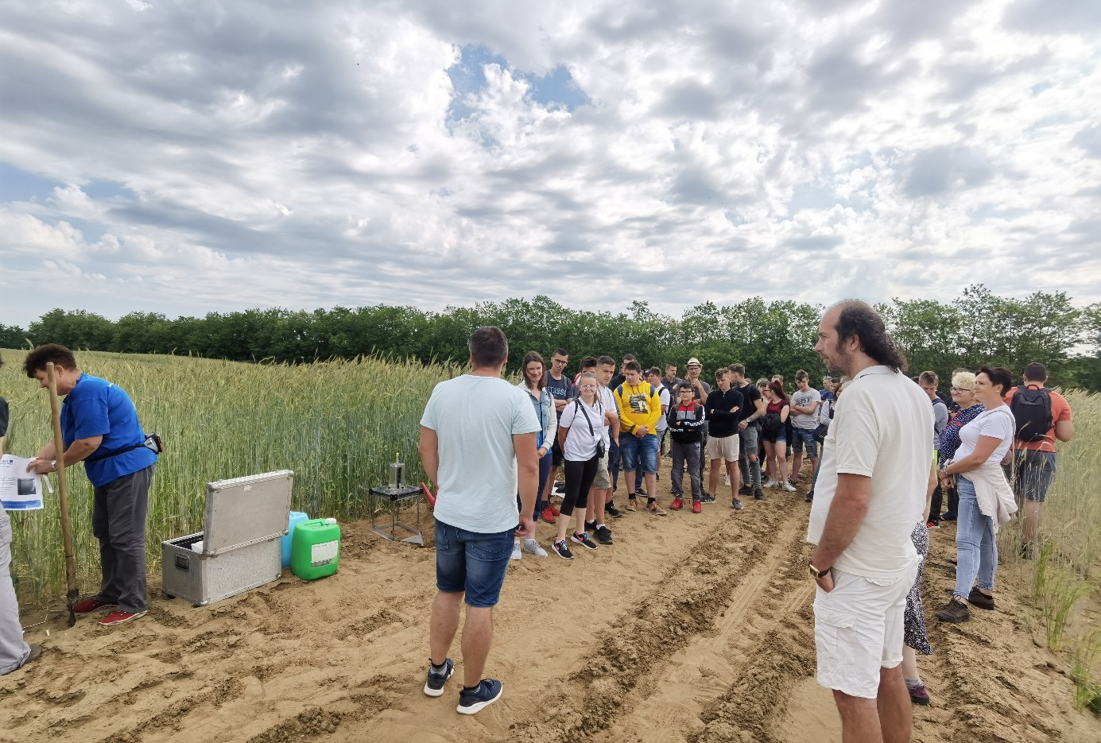

www.skhu.eu
www.viacarpatia-spf.eu
A jelen hír tartalma nem feltétlenül tartalmazza az Európai Unió hivatalos álláspontját.

